CONTROL DE CAMBIOS DEL DOCUMENTO

|  |  |  |  |  |
| --- | --- | --- | --- | --- |
| **FECHA** | **VERSIÓN** | **DESCRIPCION** | **AREA** | **AUTOR** |
| Febrero 2019 | 1.0 | Procedimiento para la Evaluación de Proyectos Informáticos | División de Gestión de Proyectos de Sistemas | Martín Hernando, José Estrada |

# OBJETIVO

Establecer el procedimiento para la evaluación de un Proyecto informático antes de iniciar la Gestión de Proyectos Informáticos que se desarrollan en la Intendencia Nacional de Sistemas de Información (INSI).

# ALCANCE

El presente procedimiento está dirigido a los profesionales del área encargada de gestionar proyectos informáticos y del área encargada del desarrollo de sistemas que realizan la Evaluación de Proyectos Informáticos.

# BASE LEGAL

* R.S. N° 122-2014/SUNAT. - Reglamento de Organización y Funciones de la SUNAT.
* D.S. N° 198-2017-EF. Modificación al Reglamento de Organización y Funciones - SUNAT

# DEFINICIONES

Ver Catálogo de Definiciones INSI.

<https://sunatperu.sharepoint.com/sites/insi/5E1000/5E1200/Lists/Catalogo%20Definiciones%20de%20Sistemas/DispForm.aspx?ID=1&e=HUdmwD>

# RESPONSABILIDADES

Ver Catálogo de Responsabilidades INSI.

<https://sunatperu.sharepoint.com/sites/insi/5E1000/5E1200/Lists/Catalogo%20Definiciones%20de%20Sistemas/DispForm.aspx?ID=3&e=ykUqz2>

# NORMAS GENERALES

* Este procedimiento se aplica durante la Evaluación de Proyectos Informáticos que se desarrolla en la Intendencia Nacional de Sistemas de Información.
* Las áreas encargadas según ROF vigente se encuentran en el Anexo N° 02.

# DESCRIPCIÓN

El diagrama de flujo del proceso se encuentra en el Anexo N° 01.

* 1. **Evaluar el Tipo de Gestión**

El Comité de Evaluación de Proyectos evalúa si el requerimiento será gestionado como proyecto informático. Si se considera que debe ser gestionado como un proyecto informático; corresponde proseguir con la evaluación de enfoque del proyecto.

* 1. **Evaluar el enfoque del proyecto**

El Comité de Evaluación de Proyectos en conjunto con el área encargada del desarrollo de sistemas, en los casos que corresponda realiza la evaluación de enfoque del proyecto (tradicional/ágil) utilizando el formato FOR001 - Acta de Evaluación del Enfoque Gestión de Proyectos con el fin de formalizar la decisión tomada respecto a qué enfoque seguir para gestionar el proyecto, así como el sustento respectivo que respalda esta decisión.

Para el caso de los proyectos híbridos, en el campo de “Observaciones y Comentarios Adicionales” del formato FOR001 - Acta de Evaluación del Enfoque Gestión de Proyectos, debe indicarse que algunas de las fases del proyecto serán gestionadas con un enfoque distinto al identificado para el proyecto en general. Por ejemplo, si se determina que un proyecto sea gestionado utilizando el enfoque tradicional y las primeras dos fases sean gestionadas utilizando el enfoque ágil.

* 1. **Clasificar el Proyecto**

Si el proyecto evaluado se gestionará con el enfoque tradicional se procederá con la clasificación del proyecto.

El Jefe de División y/o Supervisor del área encargada de la gestión de proyectos informáticos determina la clase del proyecto que se aplicará. A continuación, se mencionan las clases de proyecto:

* **Proyecto Clase A:** Se denominan de esta manera a los proyectos grandes gestionados por el área encargada de la gestión de proyectos informáticos.
* **Proyecto Clase B:** Se denominan de esta manera a los proyectos medianos gestionados por el área encargada de la gestión de proyectos informáticos.
* **Proyecto Clase C:** Se denominan de esta manera a los proyectos pequeños gestionados por el área encargada de la gestión de proyectos informáticos.
* **Proyecto Clase D:** Se denominan de esta manera a los proyectos muy pequeños gestionados por el área encargada de la gestión de proyectos informáticos.

Para realizar la clasificación, se utiliza el documento Sistema de Clasificación de Proyecto, en el cual:

1. Se realiza la Evaluación General de Riesgo, Complejidad e Impacto (RCI) colocando valores estimados que varían de 1 a 5; donde 1 representa menor nivel de presencia de estos; y 5 un mayor nivel. Como resultado se obtiene el Puntaje Total RCI para conocer el Nivel de RCI del Proyecto.
2. Se ingresa el valor de esfuerzo del proyecto en meses-hombre para identificar el Nivel de Esfuerzo del Proyecto.
3. Finalmente, los valores obtenidos en el punto a y b se suman para determinar la Clase del Proyecto (A, B, C o D), y se archiva el documento actualizado en el repositorio correspondiente.

# VIGENCIA

Inicia su vigencia a partir del día siguiente de su aprobación.

# REGISTRO

Registro de los documentos en el repositorio de documentación de proyectos INSI:

* Responsable de gestionar el registro: área encargada de la gestión de proyectos informáticos.

# ANEXOS

ANEXO N° 01: Diagrama de Flujo del Proceso Evaluación de Proyectos.

ANEXO N° 02: Áreas encargadas según ROF Vigente.

**ANEXO N° 01: DIAGRAMA DE FLUJO DEL PROCESO EVALUACIÓN DE PROYECTOS**

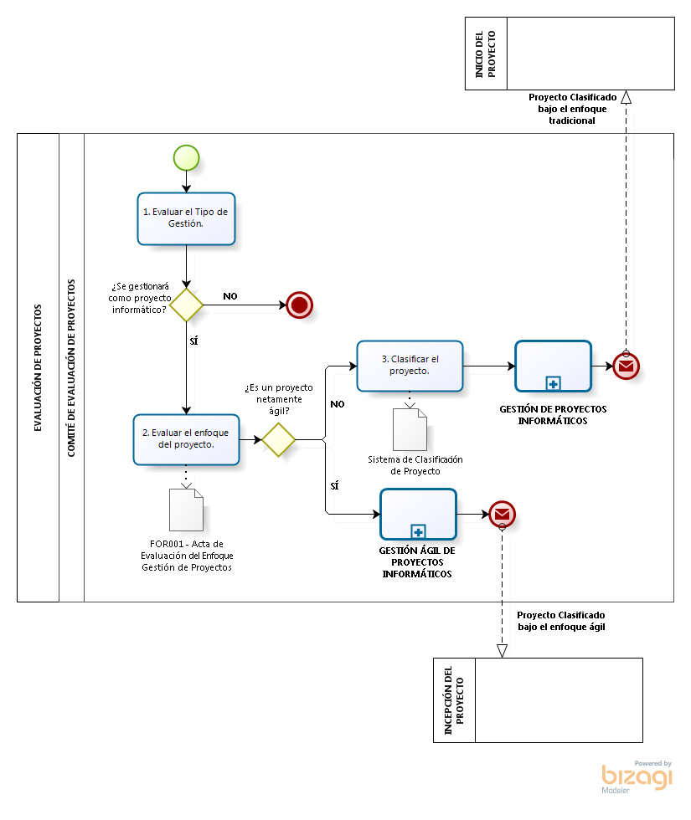

**ANEXO N° 02: ÁREAS ENCARGADAS SEGÚN ROF VIGENTE**

|  |  |  |
| --- | --- | --- |
| ID | Encargo | Unidad Orgánica |
| 1 | Área encargada del desarrollo de sistemas | Gerencia de Desarrollo de Sistemas |
| 2 | Área encargada de la Gestión de Proyectos Informáticos | División de Gestión de Proyectos de Sistemas |